Étape 1: combustion du carbone

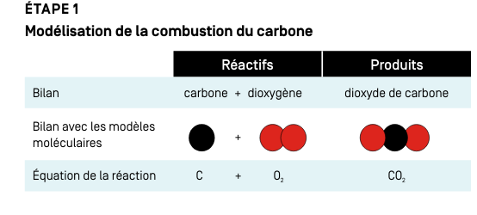

On va reprendre l’expérience de la combustion (avec les modèles moléculaires) 1) réalise les modèles moléculaires des réactifs
2) en utilisant uniquement les modèles construits en 1), réalise les produits

Étape 2 : combustion du butane

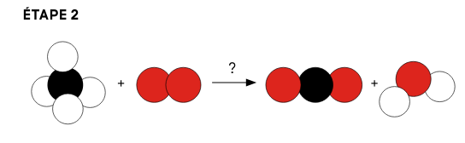

Écrit l’équation de la réaction avec :
1) les formules chimiques
2) le dessins des modèles moléculaires (boule rouge : diox, etc)

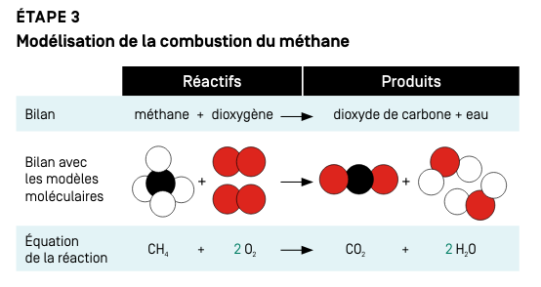

On ne trouve pas les atomes seuls dans la nature: ils ne sont pas stables.
Indice : une réaction chimique ne peut se produire que si ses produits sont stables.

Alors que le carbone et le dioxygène disparaissent, pourquoi la masse est-elle conservée ? Car il y a redistribution des atomes.

Sachant qu’il y a redistribution des atomes, il y a toujours le même nombre datomes avant et ap une réaction chimique, sinon elle n’est pas équilibrée (et donc ne représente pas la réalité).
Les équations suivantes sont elles équilibrées ?

De quoi est constituée toute la matière (vivante et inerte) qui nous entoure ? ........................................... ............................................................................................................................................................................................................ •Peut-on voir ces particules à l’œil nu ? Pourquoi ? ...................................................................................................... ............................................................................................................................................................................................................ •Classe du plus grand au plus petit : atome, cellule, être vivant, molécule : ...................................................... ............................................................................................................................................................................................................ •Comment, dans ses maquettes, Jamy représente-t-il les atomes ? .................................................................... ............................................................................................................................................................................................................ •Combien existe-t-il de types d’atomes différents dans l’Univers ? ................................................................... ............................................................................................................................................................................................................ •Dans le tableau qui regroupe tous les atomes existants, par quoi est remplacé le nom de l’atome ? ........................................................................................................................................................................................................…
Il y a quatre atomes à connaître en 4e : -l’atome de carbone (représenté par une boule noire) -l’atome d’hydrogène (représenté par une petite boule blanche)-l’atome d’oxygène (représenté par une boule rouge)-l’atome d’azote (représenté par une boule bleue)

complète avec : atomes, boule, centaine, lettres, matière, modèle, particules, symbole

Toute la ........................... (inerte et vivante) qui nous entoure est constituée de .............................. microscopiques : des ............................... Il existe une ............................... de types d’atomes différents. A chaque atome correspond un ............................... (composé d’une ou deux ..................................) ; certains d’entre eux sont représentés par une ................................... colorée, leur ........................ Remarque : -le symbole d’un atome est une lettre ................................... suivie éventuellement d’une lettre ............................... (ex : Fe pour l’atome de fer) ; -le symbole d’un ............................ n’est pas toujours la première ......................... de son nom (ex : N pour azote).

Conclusion :complète avec :

Une ..................... est un assemblage d’......................... A chaque molécule correspond une ........................ chimique qui nous renseigne sur le type et le ................... d’atomes qui la ........................... Une molécule est représentée par son ............................

Remarques : complète avec : alphabétique, consonnes, un, voyelles. -dans
une formule chimique, on ne marque jamais le nombre ....... (on écrit H2O et pas H2O1) ; -dans une formule chimique, on écrit en général les ........................... avant les ............................. et on respecte l’ordre ............................... (ex : CH4 et pas H4C, CO2et pas O2C).

Pour s’entraîner :
équilibrer les équations en 1) réalisant les modèles moléculaires 2) déduisant les coefficients stœchiométriques 3) écrivant l’équation de réaction équilibrée

